**ЛАБОРАТОРНАЯ РАБОТА № 6**

**ПРОЕКТИРОВАНИЕ КЛАССОВ**

**Цель работы:** получить основные понятия и навыки по проектированию созданию классов с использованием UML.

**Задание:**

Новогодний подарок. Определить иерархию конфет и прочих сладостей. Создать несколько объектов-конфет. Собрать детский подарок с определением его веса.

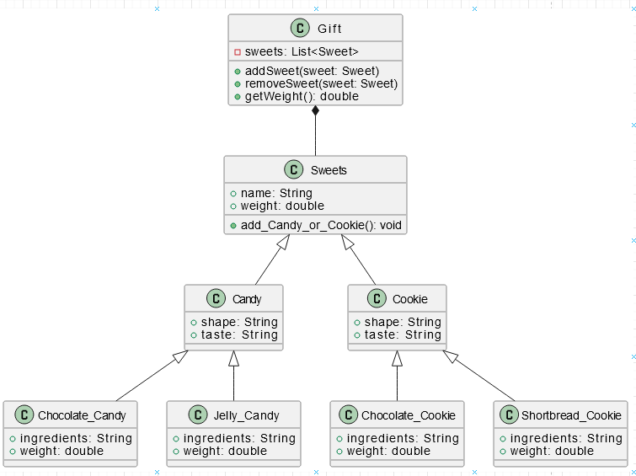

Рисунок 1 – Диаграмма классов «Новогодний подарок»